上海市杨浦区2024-2025学年七年级下学期期末数学模拟练习试题
考试范围：一元一次不等式、相交线与平行线、三角形全等、等腰三角形
题号 | 一 | 二 | 三 | 总分
得分
注意事项:
1.答卷前，考生务必将自己的姓名、准考证号填写在答题卡上。
2.回答选择题时，选出每小题答案后，用铅笔把答题卡对应题目的答案标号涂黑；如需改动，用橡皮擦干净后，再选涂其他答案标号。回答非选择题时，将答案写在答题卡上，写在试卷上无效。
3.考试结束后，本试卷和答题卡一并交回。
一、选择题：本题共6小题，每小题3分，共18分。在每小题给出的选项中，只有一项是符合题目要求的。
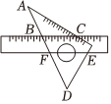
1.如图所示，将一块直角三角板摆放在直尺上，则$∠ACB$与$∠FED$的关系是( )
A. 同位角
B. 同旁内角
C. 互余
D. 互补
【答案】C
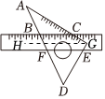
【解析】解：如图，过点$G$作$GH//EF$，
$∵BC/​/EF$，
$∴EF/​/GH/​/BC$，
$∴∠ACB=∠AGH$，$∠DEF=∠DGH$，
$∵∠DGH+∠AGH=90°$，
$$∴∠ACB+∠DEF=90°∴∠ACB$$与$∠FED$互余，
故选：$C$．
2.关于$x$的一元一次不等式$x-1≤m$的解集在数轴上的表示如图所示，则$m$的值为 ( )
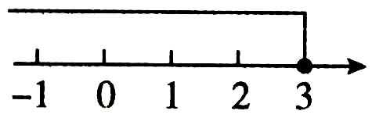
A. $3$ B. $2$ C. $1$ D. $0$
【答案】B
【解析】解：移项，可得：$x≤m+1$，
根据图示，不等式的解集是$x≤3$，
$∴m+1=3$，
解得$m=2$．
故选：$B$．
3.仰卧起坐是增加躯干肌肉力量和伸张性的一种运动，能够很好地锻炼腹部的肌肉$.$小美同学正在做仰卧起坐运动，如图，$AB/​/CD$，$AC/​/DE$，$∠FAB=98°$，$∠E=41°$，则$∠DCE$的度数为( )
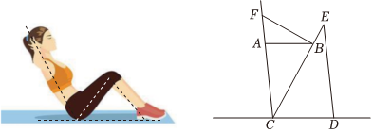
A. $41°$ B. $47°$ C. $51°$ D. $57°$
【答案】D
【解析】解：$∵AB/​/CD$，$AC/​/DE$，
$∴∠DCF=∠FAB=98°$，$∠ACE=∠E=41°$，
$∴∠DCE=∠DCF-∠ACE=98°-41°=57°$，
所以$∠DCE$的度数为$57°$，
故选：$D$．
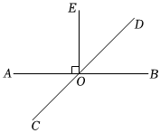
4.如图，直线$AB$与直线$CD$相交于点$O$，点$E$是$∠AOD$内一点，已知$OE⊥AB$，$∠COE=135°$，则$∠BOD$的度数是( )
A. $35°$
B. $45°$
C. $50°$
D. $55°$
【答案】B
【解析】解：$∵∠COE=135°$，
$∴∠DOE=180°-∠COE=180°-135°=45°$，
$∵OE⊥AB$，
$∴∠BOE=90°$，
$∴∠BOD=∠BOE-∠DOE=90°-45°=45°$，
故选：$B$．
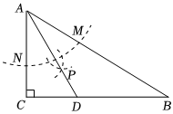
5.如图，在$△ABC$中，$∠C=90°$，$∠B=30°$，以点$A$为圆心，适当长为半径画弧分别交$AB$，$AC$于点$M$和点$N$，再分别以点$M$，$N$为圆心，大于$\frac{1}{2}MN$的长为半径画弧，两弧交于点$P$，连接$AP$并延长交$BC$于点$D.$若$△ACD$的面积为$8$，则$△ABD$的面积是( )
A. $8$ B. $16$ C. $12$ D. $24$
【答案】B
【解析】解：过点$D$作$DE⊥AB$于点$E$，
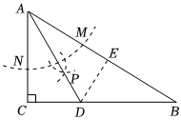
由作图过程可知，$AD$平分$∠BAC$，$∴CD=ED$．
$∵AD=AD$，
$∴Rt△ACD$≌$Rt△AED(AAS)$，$∴S_{△ADE}=S_{△ACD}=8$．
$∵∠C=90°$，$∠B=30°$，$∴∠CAB=60°$，
$∵AD$平分$∠BAC$，
$∴∠CAD=∠EAD=30°$，$∴∠EAD=∠B$，$∴AD=BD$，
即$△ABD$为等腰三角形，
$∴S_{△ADE}=S_{△BDE}=8$，
$∴△ABD$的面积为$S_{△ADE}+S_{△BDE}=16$．故选：$B$
6.下列说法正确的是( )
A. 直线外一点到该直线的垂线段，是这个点到该直线的距离
B. 三角形三条高至少有一条在三角形的内部
C. 垂直于同一条直线的两条直线平行
D. 三角形的三条高必交于一点
【答案】B
【解析】解：根据点到直线的距离、平行线的判定，三角形的高逐个判断可得：
A、直线外一点到该直线的垂线段的长度，是这个点到该直线的距离；则原说法错误；
B、三角形三条高至少有一条在三角形的内部；则原说法正确；
C、在同一平面内，垂直于同一条直线的两条直线平行；则原说法错误；
D、三角形的三条高所在的直线必交于一点；则原说法错误．
故选：$B$．
二、填空题：本题共12小题，每小题2分，共24分。
7.如果三角形的三边长分别为$3$，$4$，$1-2a$，那么$a$的取值范围是______．
【答案】$-3<a<0$
【解析】解：由题意有$4-3<1-2a<4+3$，解得$-3<a<0$．
故答案为：$-3<a<0$．
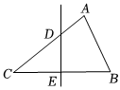
8.如图，在$△ABC$中，$∠C=38°$，边$BC$的垂直平分线分别与$AC$、$BC$交于点$D$、$E$，$AB=CD$，那么$∠A=$ ______$°.$

【答案】$76$
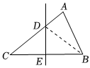
【解析】解：如图，连接$DB$，
$∵DE$是$BC$的垂直平分线，
$∴DB=DC$，$∴∠DBC=∠C=38°$，
$∴∠BDA=∠C+∠DBC=38°+38°=76°$，
$∵AB=CD$，$DB=DC$，$∴AB=DB$，
$∴∠A=∠BDA=76°$，故答案为：$76$．
9.如图，则$∠A+∠B+∠C+∠D+∠E+∠F+∠G=$______．
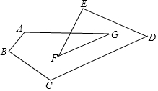
【答案】$540°$
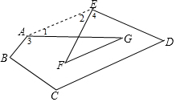
【解析】解：连接$AE$，
则$∠1+∠2=∠F+∠G$，
$∴∠3+∠B+∠C+∠D+∠4+∠F+∠G=∠3+∠B+∠C+∠D+∠4+∠1+∠2=540°$，
故答案为：$540°$．
10.如图，$E$、$B$、$C$三点在一条直线上，$AD/​/BC$，$AD=BC$，点$F$是$AE$的中点，如果$BD=EC$，那么$∠BFD=$ 度．
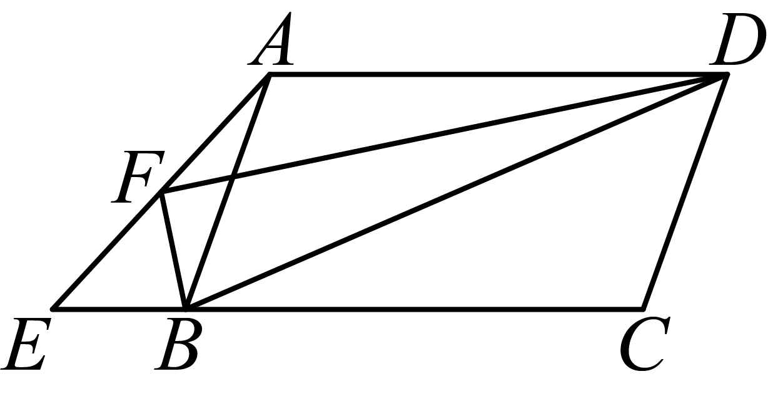
【答案】$90$
【解析】解：延长$DA,BF$相交于点$G$，
$∵AD//BC$，
$∴∠G=∠EBF,∠GAF=∠E$，
$∵$点$F$是$AE$的中点，
$∴AF=EF$，
在$▵AGF$和$▵EBF$中，
$$\left\{\begin{matrix}∠G=∠EBF \\ ∠GAF=∠E \\ AF=EF\end{matrix}\right.,$$
$∴▵AGF≌▵EBF\left(AAS\right)$，
$∴AG=EB,GF=BF$，
$∵AD=BC$，
$∴AD+AG=BC+EB$，即$DG=EC$，
$∵BD=EC$，
$∴BD=DG$，
$∴DF⊥BG$，
$∴∠BFD=90 ^{∘}$，
故答案为：$90$．
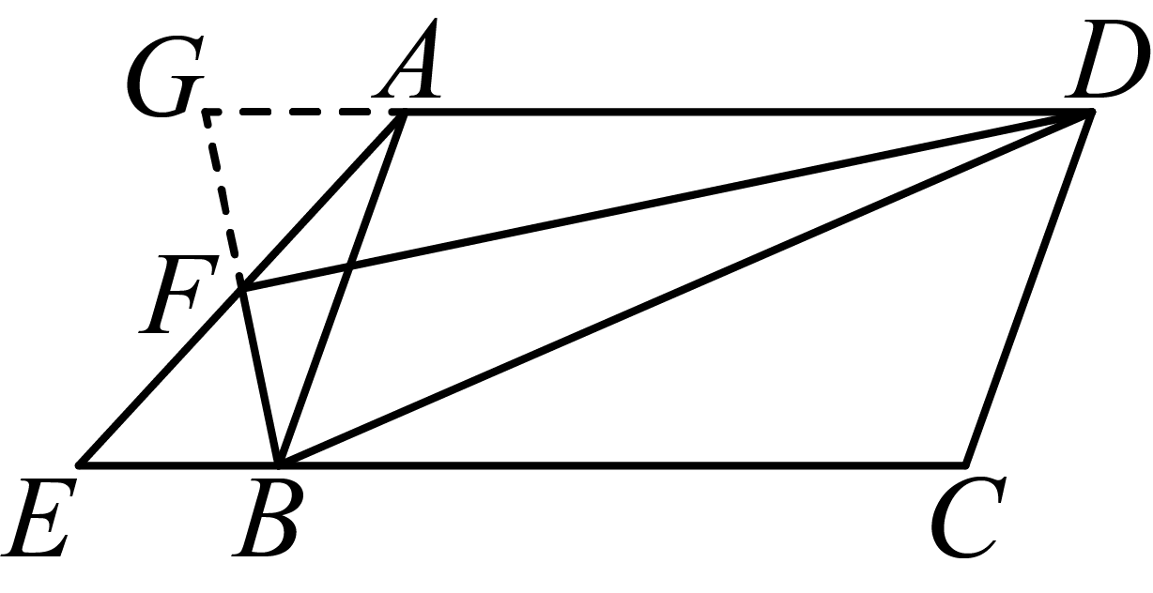
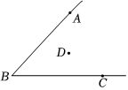
11.如图，点$D$在$∠ABC$的内部，以点$D$为顶点作$∠EDF$，使$∠EDF$和$∠ABC$的两边分平行，若$∠ABC=45°$，则$∠EDF=$ ______$°.$

【答案】$45$或$135$
【解析】解：如图$1$所示，由条件可知$∠DFC=∠ABC=45°$，
$∵DE/​/BC$，
$∴∠EDF=∠DFC=45°$；
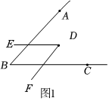
如图$2$所示，由条件可知$∠DFC=∠ABC=45°$，
$∵DE/​/BC$，
$∴∠EDF=180-∠DFC=135°$；
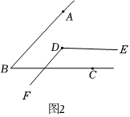
综上所述，$∠EDF$的度数为$45°$或$135°$，
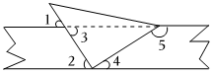
12.将一直角三角尺与纸条按如图方式放置，下列条件：$①∠1=∠3$；$②∠2=∠3$；$③∠1+∠4=90°$；$④∠4+∠5=180°$，其中能说明纸条上下两边平行的有______$.($填序号$)$
【答案】$②③④$
【解析】解：根据平行线的判定定理逐个判断，其中能说明纸条上下两边平行的如下：
$∠1=∠3($对顶角相等$)$，不能判断纸条两边平行，故$①$错误；
$∵∠2=∠3$，
$∴$纸条两边平行$($内错角相等，两直线平行$)$，故$②$正确；
$∵∠1+∠4=90°$，$∠2+∠4=180°-90°=90°$，
$∴∠1=∠2$，
$∴$纸条两边平行$($同位角相等，两直线平行$)$，故$③$正确；
$∵∠4+∠5=180°$，
$∴$纸条两边平行$($同旁内角互补，两直线平行$)$，故$④$正确．
故答案为：$②③④$．
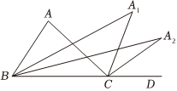
13.如图，在$△ABC$中，延长$BC$到$D$，$∠ABC$、$∠ACD$的角平分线相交于点$A_{1}$点$.∠A_{1}BC$与$∠A_{1}CD$的外角平分线交于点$A_{2}$，$∠A_{2}BC$与$∠A_{2}CD$的外角平分线交于点$A_{3}$，依次类推，$∠A_{n-1}BC$与$∠A_{n-1}CD$的外角平分线交于点$A_{n}$，如果$∠A=m°$，那$∠A_{n}=$ ______$°.($用含$m$、$n$的表示$)$．
【答案】$\frac{m}{2^{n}}$
【解析】解：$∵∠ABC$、$∠ACD$的角平分线相交于点$A_{1}$点．
$∴∠A_{1}=∠A_{1}CD-∠A_{1}BC=\frac{1}{2}∠ACD-\frac{1}{2}∠ABC=\frac{1}{2}(∠ACD-∠ABC)=\frac{1}{2}∠A=\frac{1}{2}m$，
同理$∠A_{2}=\frac{1}{2}∠A_{1}=\frac{1}{2}×\frac{1}{2}m=\frac{m}{2^{2}}$，
$∠A_{3}=\frac{1}{2}∠A_{2}=\frac{1}{2}×\frac{1}{2}×\frac{1}{2}m=\frac{m}{2^{3}}$，
$……$，$∠A_{n}=\frac{m}{2^{n}}$，故答案为：$\frac{m}{2^{n}}$
14.如图，等腰三角形$ABC$底边$BC$的长为$5cm$，面积是$12cm^{2}$，腰$AB$的垂直平分线$EF$交$AC$于点$F$，若$D$为$BC$边上的动点，$M$为线段$EF$上一动点，则$BM+DM$最小值为 ．
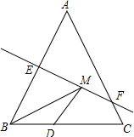
【答案】$4.8cm$
【解析】
解：连接$AD$，$AM$，
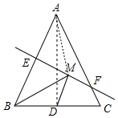
$∵EF$垂直平分$AB$，
$∴AM=BM$，
$∴BM+DM=AM+DM$，
$∴$当点$A$，点$M$，点$D$共线且$AD⊥BC$时，$AM+DM$有最小值，即$BM+DM$有最小值为$AD$的长，
$∵S_{△ABC}=\frac{1}{2}BC⋅AD=\frac{1}{2}×5×AD=12$，
$∴AD=4.8cm$，
故答案为：$4.8cm$．
15.在$△ABC$中，$∠BAC=50°$，点$D$是边$BC$上一点，将$△ACD$沿直线$AD$翻折，使点$C$落在直线$AB$上的点$E$处，如果$△BED$是直角三角形，那么$∠ACB=$ ______$°.$
【答案】$40$或$90$或$110$
【解析】解：如图中，当$∠EBD=90°$时，$∠C=90°-50°=40°$；
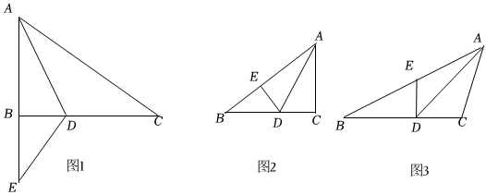
如图$2$中，当$∠BED=90°$时，$∠C=∠AED=90°$；
如图$3$中，当$∠EDB=90°$时，$∠ADE=∠ADC=45°$，$∠DAC=∠DAE=25°$，
$∴∠C=180°-45°-25°=110°$．
综上所述，$∠C$的度数为$40°$或$90°$或$110°$．
故答案为：$40$或$90$或$110$．
分三种情形分别画出图形求解．
本题考查直角三角形，三角形内角和定理，翻折变换，解题的关键是理解题意，灵活运用所学知识解决问题．
16.如图，在$△ABC$中，按以下步骤作图：
$①$以点$B$为圆心，任意长为半径作弧，分别交$AB$，$BC$于点$D$，$E$．
$②$分别以点$D$，$E$为圆心，大于$\frac{1}{2}DE$的长为半径作弧，两弧交于点$F$．
$③$作射线$BF$交$AC$于点$G$．
如果$AB=6$，$BC=8$．$△ABG$的面积为$12$，则$△CBG$的面积为 ．
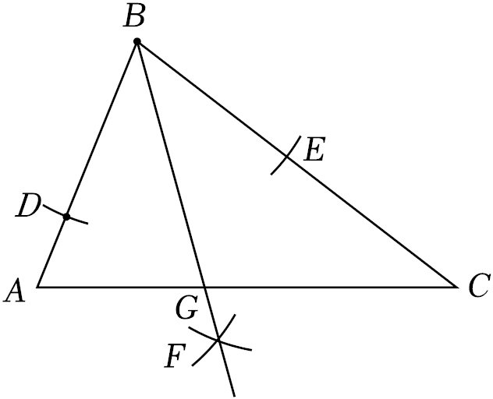
【答案】$16$
【解析】解：如图，过点$G$作$GM⊥AB$于点$M$，$GN⊥BC$于点$N$，则$∠BMG=∠BNG=90°$，
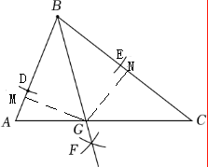
根据作图过程可知：$BG$是$∠ABC$的平分线，
$∴∠MBG=∠NBG$，
$∵BG=BG$，
$∴△MBG$≌$△NBG(AAS)$，
$∴MG=NG$，
$∵△ABG$的面积为$12$，$AB=6$，
$∴\frac{1}{2}×AB×GM=12$，
$∴GM=4$，
$∴GN=4$，
$∴△CBG$的面积为：$\frac{1}{2}×BC×GN=\frac{1}{2}×8×4=16$．
17.如图，在$△ABC$中，$∠A=50°$，$∠B=28°$，$D$是线段$AB$上一个动点，连接$CD$，把$△ACD$沿$CD$折叠，点$A$落在同一平面内的点$A'$处，当$A'D$平行于$△ABC$的边时，$∠ACD$的大小为___________．
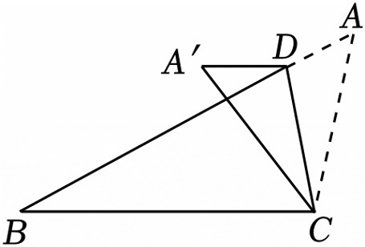
【答案】$26°$或$65°$
【解析】解：$∵∠A=50°$，$∠B=28°$，
$∴∠ACB=180°-∠A-∠B=102°$，
由折叠得$∠A'=∠A=50°$，
如图$1$，$A'D$ $//$ $BC$，则$∠A'=∠A'CB=50°$，
$∵∠ACD=∠A'CD$，且$∠ACD+∠A'CD+∠A'CB=∠ACB=102°$，
$∴2∠ACD+50°=102°$，
$∴∠ACD=26°$；
如图$2$，$A'D$ $//$ $AC$，则$∠A'+∠ACA'=180°$，
$∴50°+∠ACA'=180°$，
$∴∠ACA'=130°$，
$∴2∠ACD=130°$，
$∴∠ACD=65°$；
$∵$点$D$在线段$AB$上，
$∴$不存在$A'D$ $//$ $AB$的情况，
综上所述，$∠ACD$的度数为$26°$或$65°$，
故答案为：$26°$或$65°$．
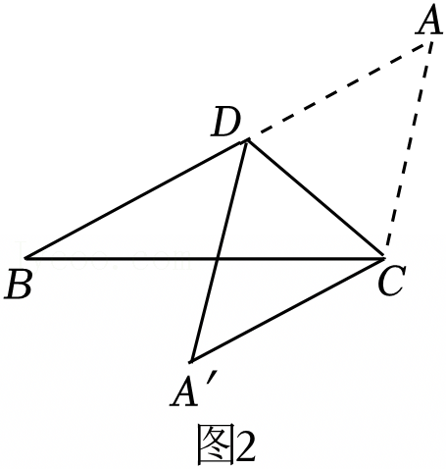
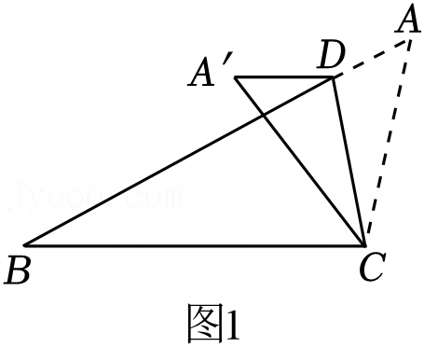
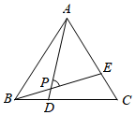
18.如图，在等边三角形$ABC$中，点$D$，$E$分别在边$BC$，$AC$上，且$BD=CE$，$AD$与$BE$相交于点$P$，则$∠APE$的度数为 ．

【答案】$60°$
【解析】解：$∵△ABC$是等边三角形，
$∴AB=BC$，$∠ABC=∠ACB=60°$．
在$△ABD$和$△BCE$中，
$\left\{\begin{matrix}AB=BC \\ ∠ABC=∠ACB \\ BD=CE\end{matrix}\right.$，
$∴△ABD$≌$△BCE(SAS)$，
$∴∠BAD=∠DBE$．
$∵∠APE=∠ABP+∠BAP$，
$∴∠APE=∠ABP+∠DBE$．
即$∠APE=∠ABD$．
$∴∠APE=60°$．
故答案为：$60°$．

三、解答题：本题共8小题，共58分。解答应写出文字说明，证明过程或演算步骤。
19.$($本小题$6$分$)$解不等式组$\left\{\begin{matrix}x-6≤0 \\ \frac{1}{2}(x-4)+3>0\end{matrix}\right.$把它的解集在数轴上表示出来，并写出所有的整数解．
【答案】解：$∵$解不等式$x-6≤0$得：$x≤6$，
解不等式$\frac{1}{2}(x-4)+3>0$得：$x>-2$，
$∴$不等式组的解集为$-2<x≤6$，
在数轴上表示不等式组的解集为：
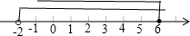
所有整数解为：$-1$，$0$，$1$，$2$，$3$，$4$，$5$，$6$．
20.$($本小题$6$分$)$设$x$是实数，现在我们用$\{x\}$表示不小于$x$的最小整数，如$\{3.2\}=4$，$\{-2.6\}=-2$，$\{4\}=4$，$\{-5\}=-5.$在此规定下任一实数都能写出如下形式：$x=\{x\}-b$，其中$0≤b<1$．
$(1)\{x\}$与$x$，$x+1$的大小关系是以下哪种情况： $;$
$$①x≤\{x\}≤x+1 ②x≤\{x\}<x+1 ③x<\{x\}≤x+1$$
$(2)$根据$(1)$中的关系式解决下列问题：
$①$求满足$\{3x+7\}=4$的$x$的取值范围 $;$
$②$解方程：$\{3.5x-2\}=2x+\frac{1}{4}$．
【答案】解：$(1)①$；
$∵\{x\}$表示不小于$x$的最小整数，且$x=\{x\}-b$，其中$0≤b<1$，
$∴x≤\{x\}<x+1$，
$(2)①∵\{3x+7\}=4$，
$∴3x+7≤\{3x+7\}<3x+7)+1$，
$∴3x+7≤4<(3x+7)+1$，
解得：$-\frac{4}{3}<x≤-1$，
$∴$满足$\{3x+7\}=4$的$x$的取值范围为$-\frac{4}{3}<x≤-1$．
$②\{3.5x-2\}=2x+\frac{1}{4}$，依题意得：
$3.5x-2≤\{3.5x-2\}<(3.5x-2)+1$，且$2x+\frac{1}{4}$为整数，
$∴3.5x-2≤2x+\frac{1}{4}<(3.5x-2)+1$，
解得：$\frac{5}{6}<x≤\frac{3}{2}$，$∴1\frac{11}{12}<2x+\frac{1}{4}≤3\frac{1}{4}$，
$∴$整数$2x+\frac{1}{4}$为$2$或$3$．$∴x=\frac{7}{8}$或$x=1\frac{3}{8}$．
21.$($本小题$6$分$)$根据以下素材，请完成任务．
养成健康饮水的习惯
素材$1$：健康饮水知识一 | $1.$人体每天所需水分为$1500-2000$毫升．如果等到渴了再喝水，身体可能已经处于缺水状态．建议大家应养成主动饮水的习惯，把每天所需的水分安排在一天内喝完．  $2.$推荐喝温开水或茶水，少喝或不喝含糖饮料，不能用饮料代替白水．  $3.$饮水不足、过多均不利益身体健康，缺水后可能会引起供血量减少，血液粘性增加：喝的过量也会增加心、肾的患病风险．
素材$2$：健康饮水知识二 | 科学证明，健康饮水的适宜温度大约在$35^{ ^{∘}}C∼40^{ ^{∘}}C(两端可以取等).$喝水的时候要注意避免喝过冷或过热的水，如果患者长期喝冷水，可能会刺激胃肠道，从而引起腹泻、腹痛等胃肠道不适症状．如果喝过热的水，容易造成食道口腔黏膜的损伤以及胃部损伤，引起炎症反应，出现溃疡等情况．
素材$3$ | 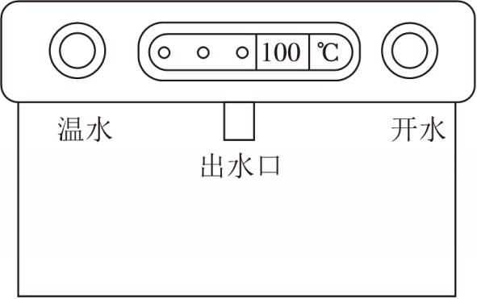 | 小贴士：若接水过程中不计热量损失，温度热量可以用下列公式转化：  温水体积$×$温水温度$+$开水体积$×$开水温度$=$混合后体积$×$混合后温度
素材$3$ | 如图，某校的饮水机有温水、开水两个按钮，温水和开水共用一个出水口．已知温水的温度为$30^{ ^{∘}}C$，流速为$20ml/s$；开水的温度为$100^{ ^{∘}}C$，流速$15ml/s$．
问题解决
任务一 | 小健同学先接了一会儿温水，又接了一会儿开水，得到一杯$280ml$温度为$35^{ ^{∘}}C$的水$($不计热量损失$)$，求小健同学分别接温水和开水的时间；
任务二 | 如果小康同学先用水杯接了$3s$开水，为了身体的健康，小康同学至少要接多长时间温水才能达到饮用的适宜温度？

【答案】解：任务一：设小健同学分别接温水和开水的时间分别为$xs$，$ys$，
由愿意得：
$\left\{\begin{matrix}20x+15y=280 \\ 30×20x+100×15y=280×35\end{matrix}\right.$，
解得$\left\{\begin{matrix}x=13 \\ y=\frac{4}{3}\end{matrix}\right.$，
答：小健同学生接温水的时间为$13s$，接开水的时间为$\frac{4}{3}s$；
任务二：设小康同学接温水为$ts$，
由题意得：
$30×20t+100×15×3≤(45+20t)×40$，
解得$t≥13.5$，
答：小康同学接温水的时间至少为$13.5s$，才能达到饮用的适宜温度．
22.$($本小题$6$分$)$已知：如图，三角形$ABC$中，$AC⊥BC$，$F$是边$AC$上的点，连接$BF$，作$EF/​/BC$且交$AB$于点$E.$过点$E$作$DE⊥EF$，交$BF$于点$D$．
求证：$∠1+∠2=180°$．
下面是证明过程，请在横线上填上适当的推理结论或推理依据．
证明：$∵AC⊥BC($已知$)$，
$∴∠ACB=90°($______$).$
$∵EF/​/BC($已知$)$，
$∴∠AFE=$ ______$=90°($______$)$
$∵DE⊥EF($已知$)$，
$∴∠DEF=90°($______$).$
$∴∠AFE=∠DEF($等量代换$)$．
$∴$ ______$/​/$ ______$($______$).$
$∴∠2=∠EDF($______$).$
又$∵∠EDF+∠1=180°($______$).$
$∴∠1+∠2=180°($等量代换$)$．
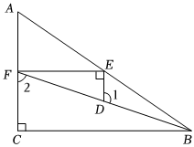
【答案】证明：$∵AC⊥BC($已知$)$，
$∴∠ACB=90°($垂直的定义$)$，
$∵EF/​/BC($已知$)$，
$∴∠AFE=∠ACB=90°($两直线平行，同位角相等$)$，
$∵DE⊥EF($已知$)$，
$∴∠DEF=90°($垂直的定义$)$，
$∴∠AFE=∠DEF($等量代换$)$，
$∴DE/​/AC($内错角相等，两直线平行$)$，
$∴∠2=∠EDF($两直线平行，内错角相等$)$，
$∵∠EDF+∠1=180°($邻补角互补$)$，
$∴∠1+∠2=180°($等量代换$)$．
23.$($本小题$8$分$)$如图$1$为北斗七星的位置图，如图$2$将北斗七星分别标为$A$，$B$，$C$，$D$，$E$，$F$，$G$，将$A$，$B$，$C$，$D$，$E$，$F$顺次首尾连接，若$AF$恰好经过点$G$，且$B$，$G$，$C$在一条直线上，若$AF/​/DE$，$∠B=∠C+9^{∘}$，$∠D=∠E={105}^{∘}$．
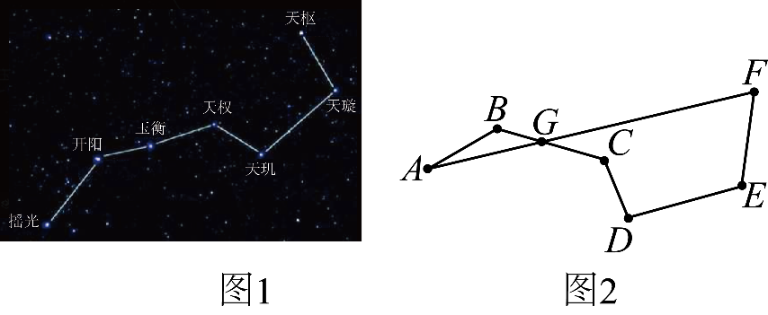
$(1)$求$∠F$的度数．
$(2)$计算$∠B-∠CGF$的度数是 ．
$(3)$连接$AD$，当$∠ADE$与$∠CGF$满足怎样数量关系时，$BC//AD.$并说明理由，
【答案】(1)${75}^{∘}$
解：∵$AF/​/DE$，
$∴∠F+∠E={180}^{∘}$，
$∴∠F={180}^{∘}-{105}^{∘}={75}^{∘}$；
(2)${114}^{∘}$
(3)$∠ADE+∠CGF={180}^{∘}$，理由见解析
解：当$∠ADE+∠CGF={180}^{∘}$时，$BC//AD$，
∵$AF/​/DE$，
∴$∠GAD+∠ADE={180}^{∘}$，$∠ADE+∠CGF={180}^{∘}$，
∴$∠GAD=∠CGF$，
∴$BC//AD$．
$2.$ 延长$DC$交$AF$于$K$，进而解答即可；
解：延长$DC$交$AF$于$K$，
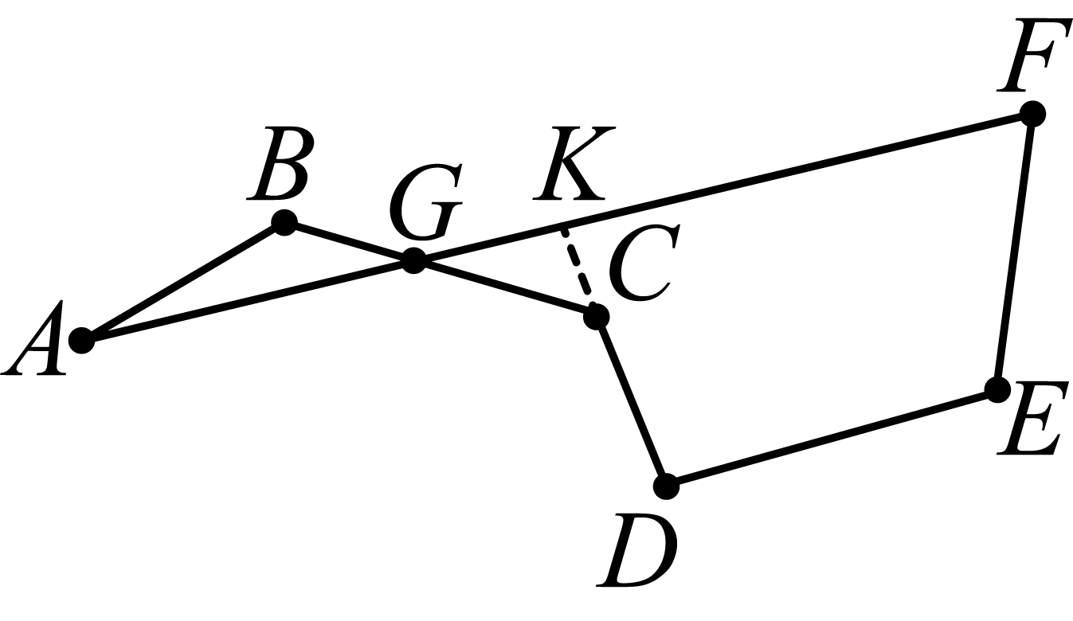
$∵AF//DE$，
$∴∠GKC=∠D={105}^{∘}$，
可得：$∠B-∠CGF=∠DCG+9^{∘}-∠CGF$
$$=∠GKC+9^{∘}$$
$$=∠D+9^{∘}$$
$={114}^{∘}$；
故答案为：${114}^{∘}$；
24.$($本小题$8$分$)$在$△ABC$中，$AB$的垂直平分线分别交线段$AB$，$BC$于点$M$，$P$，$AC$的垂直平分线分别交线段$AC$，$BC$于点$N$，$Q$．
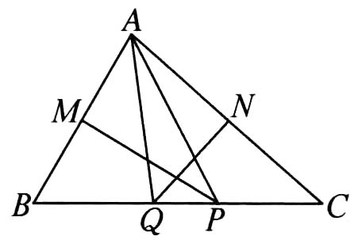
$(1)$如图，当$∠BAC=80°$时，求$∠PAQ$的度数．
$(2)$当$∠BAC$满足什么条件时，$AP⊥AQ$？请说明理由．
$(3)$在$(2)$的条件下，若$BC=10$，求$△APQ$的周长．
【答案】(1)解：因为MP，NQ分别是AB，AC的垂直平分线，所以AP＝BP，AQ＝CQ，所以∠BAP＝∠B，∠CAQ＝∠C．因为∠BAC＝80°，所以∠B+∠C＝180°-80°＝100°．所以∠PAQ＝∠BAP+∠CAQ-∠BAC＝100°-80°＝20°．
(2)当∠BAC＝135°时，AP⊥AQ．理由如下： 如图，因为AP⊥AQ，所以∠PAQ＝90°．由（1），得∠BAP＝∠B，∠CAQ＝∠C．又因为∠B+∠C＝180°-∠BAC，∠BAP+∠CAQ＝∠BAC-90°，所以180°-∠BAC＝∠BAC-90°，所以∠BAC＝135°．
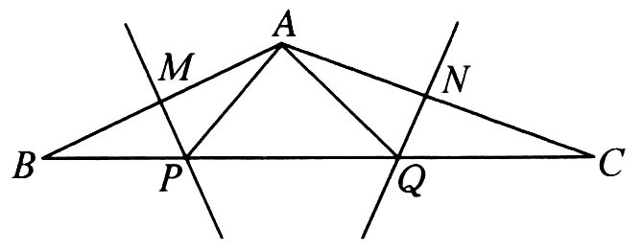
(3)因为△APQ的周长为AP+PQ+AQ＝BP+PQ+CQ＝BC，BC＝10，所以△APQ的周长为10．
25.$($本小题$8$分$)$已知，$AB$是圆$O$的直径，取一把直角三角尺，按如图位置摆放，其中直角顶点放在圆心$O$上，两条直角边与圆$O$相交于点$M$和点$N$，作$ME⊥AB$，垂足为点$E$，$NF⊥AB$，垂足为点$F$．
$(1)$试说明$EF=ME+NF$的理由．
$(2)$如果将这把直角三角尺绕圆心$O$旋转$($点$M$，$N$与点$A$，$B$都不重合$)$，那么$EF$与$ME$，$NF$之间的数量关系是否会发生变化？如果发生变化，请写出它们的数量关系；如果不发生变化，请说明理由．
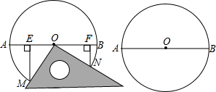
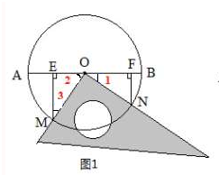
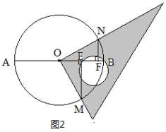
【答案】$(1)$如图$1$所示，
$∵$三角尺的两条直角边分别与$⊙O$交于$M$、$N$两点；直角顶点在圆心$O$上，
$∴OM=ON$，$∠MPN=90°$，
$∵ME⊥AB$，$NF⊥AB$，
$∴∠OEM=∠OFN=90°$，
$∴∠1+∠2=∠2+∠3=90°$，
$∴∠1=∠3$，
$∴△MOE$≌$△NOF(HL)$，
$∴ME=OF$，$NF=OE$，
$∴EF=OE+OF=NF+ME$；
$(2)EF$与$ME$、$NF$的数量关系发生变化
当$E$、$F$在点$O$两侧时，如图$1$所示，$EF=ME+NF$；
当$E$、$F$在点$O$同侧时，同$(1)$可证$△MOE$≌$△NOF$，
$∴ME=OF$，$NF=OE$，
如图$2$所示，当$OF>OE$时，$EF=OF-OE=ME-NF$，
如图$3$所示，当$OE>OF$时，$EF=OE-OF=NF-ME$．
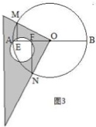
26.$($本小题$10$分$)$在一副三角尺中$∠B=90°$，$∠C=90°$，$∠BPA=45°$，$∠CPD=60°$．
$(1)$将一副三角尺按如图$1$所示方式摆放$($两条直角边在同一条直线上$)$
$①$联结$AD.$测得$∠1=45°$，则$∠2$的度数是多少？
$②$将三角尺$PCD$绕点$P$以每秒$3°$的速度逆时针旋转，当三角尺$PCD$的边$PD$与射线$PB$重合时停止运动，经历多久使得其中一块三角尺的直角边与另一块三角尺的斜边平行？
$(2)$若将这幅三角尺按照如图$2$所示方式摆放$($两条斜边在同一条直线$MN$上$)$，三角尺$PCD$绕点$P$以每秒$2°$的速度逆时针旋转，同时三角尺$PAB$以每秒$3°$的速度顺时针旋转，当三角尺$PAB$的边$PB$与射线$PN$重合时两块三角尺都停止运动$.$运动______秒，使得其中一块三角尺的直角边与另一块三角尺的斜边平行？$($只写答案$)$
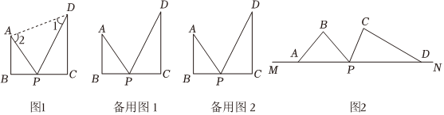
【答案】$①60°$；$②10$秒或$15$秒；
$6$或$9$或$42$或$45$．
【解析】解：$(1)①∠BPA=45°$，$∠CPD=60°$，
$∴∠APD=180°-∠BPA-∠CPD=75°$，
$∴∠2=180°-∠1-∠APD=180°-45°-75°=60°$；
$②$当$PD'//AB$时，
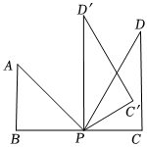
则$∠D'PC=∠B=90°$，
$∴∠DPD'=∠D'PC-∠DPC=90°-60°=30°$，
$∴t=30÷3=10($秒$)$；
当$D'C//AP$时，
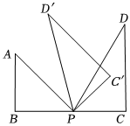
$∵∠C=90°$，$∠CPD=60°$，
$∴∠D=180°-∠C-∠CPD=30°$，
$∵$旋转，
$∴∠D'=∠D=30°$，
$∵D'C//AP$，
$∴∠APD'=∠D'=30°$，
$∴∠DPD'=∠APD-∠APD'=75°-30°=45°$，
$∴t=45÷3=15($秒$)$，
综上所述：当$10$秒或$15$秒时，其中一块三角尺的直角边与另一块三角尺的斜边平行；
$(2)$设旋转时间为$t$秒，由题意得，$∠MPA=3t$，$∠NPD=2t$，
$①$当$PA//CD$时，
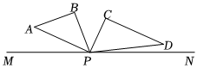
则$∠APC=∠C=90°$，
$∵∠MPA+∠APC+∠DPC+∠NPD=180°$，
$∴3t+90°+60°+2t=180°$，
解得：$t=6$；
$②$当$AB/​/PD$时，
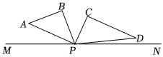
$∴∠BPD=∠B=90°$，
$∵∠MPA+∠APB+∠DPB+∠NPD=180°$，
$∴3t+45°+90°+2t=180°$，
解得：$t=9$；
$③$当$CD/​/AP$时，
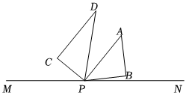
则$∠APD=∠D=30°$，
$∵∠MPA+∠NPD-∠APD=180°$，
$∴3t+2t-30°=180°$，
解得：$t=42$；
$④$当$AB/​/PD$时，
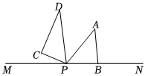
则$∠APD=∠A$，
$∵∠B=90°$，$∠BPA=45°$，
$∴∠A=180°-∠B-∠BPA=45°$，
$∴∠APD=45°$，
$∴∠MPA+∠NPD-∠APD=180°3t+2t-45°=180°$，
解得：$t=45$，
综上所述：运动时间为$6$或$9$或$42$或$45$秒，使得其中一块三角尺的直角边与另一块三角尺的斜边平行．
故答案为：$6$或$9$或$42$或$45$．

